BÁO CÁO LAB 3
THIẾT KẾ HỆ THỐNG ĐẢM BẢO TÍNH SẲN SÀNG
Sinh viên thực hiện: Lê Đức Việt - 23162113
MỤC LỤC
1. Giới thiệu 2
2. Mục tiêu thiết kế 2
3. Phân tích các yêu cầu 2
3.1. Hiện trạng và phạm vi triển khai 2
3.2. Yêu cầu về cấu trúc hệ thống 3
3.3. Yêu cầu về tính sẵn sàng 3
3.4. Yêu cầu về dịch vụ mạng và bảo mật 4
3.5. Yêu cầu quy mô và hiệu suất 4
4. Sơ đồ mạng 5
5. Quy hoạch IP 9
6. Các kỹ thuật triển khai 9
7. Cấu hình các thiết bị 12
8. Danh mục thiết bị và dự toán đầu tư 17
9. Hướng phát triển và kết luận 24

- Giới thiệu
Đây là một dự án Thiết kế mạng LAN cho hệ thống mạng doanh nghiệp theo mô hình phân lớp - Đảm bảo tính sẵn sàng cho hệ thống mạng, dịch vụ mạng.
- Mục tiêu thiết kế
Mục tiêu doanh nghiệp
- Đảm bảo tính kinh doanh liên tục - hạ tầng mạng, dịch vụ mạng luôn luôn sẵn sàng phục vụ các phòng ban trong mọi tình huống, giảm thiểu tối đa thời gian gián đoạn (downtime)
- Tối ưu hóa chi phí vận hành: Lựa chọn thiết bị hiện đại, có vòng đời dài và hiệu suất cao để tiết kiệm năng lượng cũng như chi phí bảo trì hệ thống lâu dài
- Tăng cường năng suất làm việc: cung cấp kết nối ổn định cho các thiết bị đầu cuối, hổ trợ linh hoạt các phương thức làm việc từ xa.
Mục tiêu kỹ thuật
- Tính sẵn sàng cao (HA): đảm bảo hệ thống có khả năng tự phục hồi tại mọi lớp: từ kết nối vật lý, thiết bị mạng đến các dịch vụ mạng cốt lõi
- Bảo mật và phân đoạn mạng: thiết lập các vùng an ninh mạng biệt lập.
- Quản trị tập trung: chuẩn hóa quy trình cập phát IP và phân giải tên miền giúp dễ dàng giám sát, vận hành và mở rộng quy mô mạng trong tương lai.
- Phân tích các yêu cầu
  - Hiện trạng và phạm vi triển khai
Hiện trạng: Một khu liên hợp bao gồm 3 tòa nhà trong 1 khuôn viên, tổng cộng có 12 phòng ban, mỗi tòa có 4 phòng ban. Mỗi phòng ban có 100 thiết bị sử dụng mạng bao gồm PCs, máy in, camera, thiết bị di động, ... kể cả các thiết bị của khách hàng.
Phạm vi triển khai
- Hạ tầng vật lý: Thiết kế và cấu hình toàn bộ hạ tầng mạng cho 3 tòa nhà, kết nối và phân đoạn mạng cho 12 phòng ban.
- Dịch vụ: triển khai và cấu hình các dịch vụ hạ tầng cốt lõi: DHCP, DNS, DC.
- Bảo mật: triển khai hệ thống tường lửa pfSense kiểm soát lưu lượng, áp dụng chính sách bảo mật đa lớp.

  - Yêu cầu về cấu trúc hệ thống
Phân vùng mạng: Hệ thồng cần được phân chia thành 3 vùng an ninh biệt lập để quản lý lưu lượng dữ liệu
- Vùng Inside (LAN): chứa 12 phòng ban trong 3 tòa nhà và các máy chủ quản trị. Lưu lượng tại đây được bảo mật tối đa và phân đoạn theo VLAN
- Vùng DMZ: đây là nơi đặt các máy chủ công cộng Web, Mail Server. Cho phép truy cập từ Internet Lan với các chính sách quản lí nghiêm ngặt
- Vùng Outside (WAN): kết nối trực tiếp với Internet, nơi thực hiện chính sách NAT, VPN để kết nối với bên ngoài.
Mô hình phân lớp trong mạng LAN: Hệ thống được thiết kế dựa trên mô hình 3 lớp tiêu chuẩn của cisco, giúp tối ưu hóa luồng dữ liệu và dễ dàng quản lí
- Core layer: vai trò là xương sống của toàn hệ thống, chuyển mạch dữ liệu tốc độ cao giữa các tòa nhà và vùng máy chủ.
- Distribution layer: lớp trung gian kết nối giữa core và access, thực hiện định tuyến giữa các vlan.
- Access layer: cung cấp các cổng kết nối trực tiếp cho người dùng cuối, phân đoạn các phòng ban vào đúng các vlan.
  - Yêu cầu về tính sẵn sàng
Để hệ thống không bị gián đoạn, hạn chế tối thiểu downtime, các yêu cầu dự phòng sau đây phải được đáp ứng:
- Link redundancy: tất cả các kết nối giữa core - distribution và distribution - access phải sử dụng EtherChannel để tránh hiện tượng ngẽn và dự phòng lỗi cáp vật lí.
- Device redundancy: trang bị cấu hình dự phòng cho các thiết bị điều phối trung tâm, đảm bảo toàn bộ mạng vẫn hoạt động bình thường ngay cả khi một thiết bị lõi hoặc tường lửa bị hỏng hoàn toàn.
- Service redundancy: các dịch vụ hạ tầng quan trọng như DHCP, DNS phải được cài đặt trên các máy chủ có cấu hình nguốn kép và RAID (redundant arrays of inexpensive disks).

  - Yêu cầu về dịch vụ mạng và bảo mật
Dịch vụ hạ tầng: triển khai cơ chế cấp phát ip động và phân giải tên miền tập trung, giúp quản lí đồng bộ 12 phòng ban và giảm thiểu xung đột IP
Chính sách bảo mật:
- Cách ly Web, Mail server vào một phân vùng riêng, ngăn chặn các cuộc tấn công trực tiếp từ bên ngoài vào dữ liệu ngại cảm của doanh nghiệp
- Access layer security: kích hoạt các tính năng ngăn chặn tấn công lớp 2 như DHCP snooping, port security, ...
- Stateful firewall: sử dụng tường lửa để kiểm soát lưu lượng dựa trên trạng thái gói tin, đảm bảo chỉ các kêt nối hợp lệ mới được phép lưu thông
  - Yêu cầu quy mô và hiệu suất
Hệ thống được thiết kế để không chỉ đáp ứng được nhu cầu hiện tại mà còn sẵn sàng cho sự phát triển trong 5-10 năm tới
Scalability: hạ tầng mạng phải đảm bảo kết nối ổn định cho hơn 1000 thiết bị đầu cuối, khả năng mở rộng lên đến hàng trăm vlan mà không làm thay đổi cấu trúc của mạng lõi
Hiệu năng xử lí:
- Đảm bảo mọi máy trạm đều được kết nối với tốc độ 1Gbps ổn định qua các access switch
- Trục chính kết nối từ core đến firewall và vùng server phải được tốc độ 10Gbps.
- Lớp core và distribution phải thực hiện chuển mạch ở tốc độ phần cứng, đảm bảo độ trễ cực thấp cho các ứng dụng thời gian thực

- Sơ đồ mạng

Sơ đồ logic

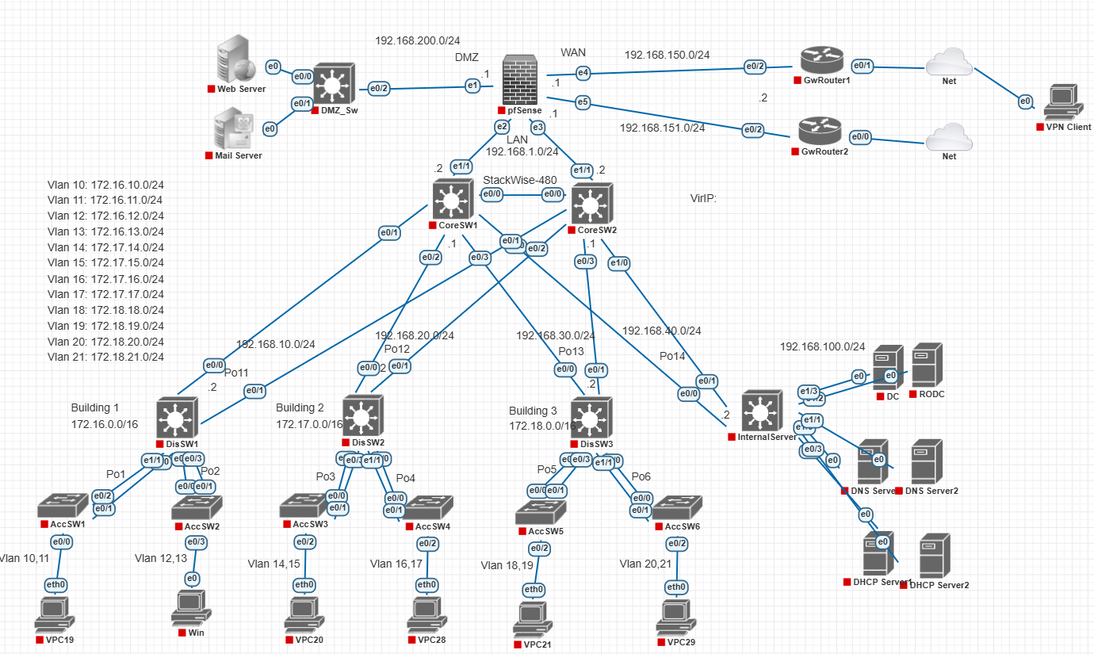

Sơ đồ Vật lý & Phân vùng Chức năng
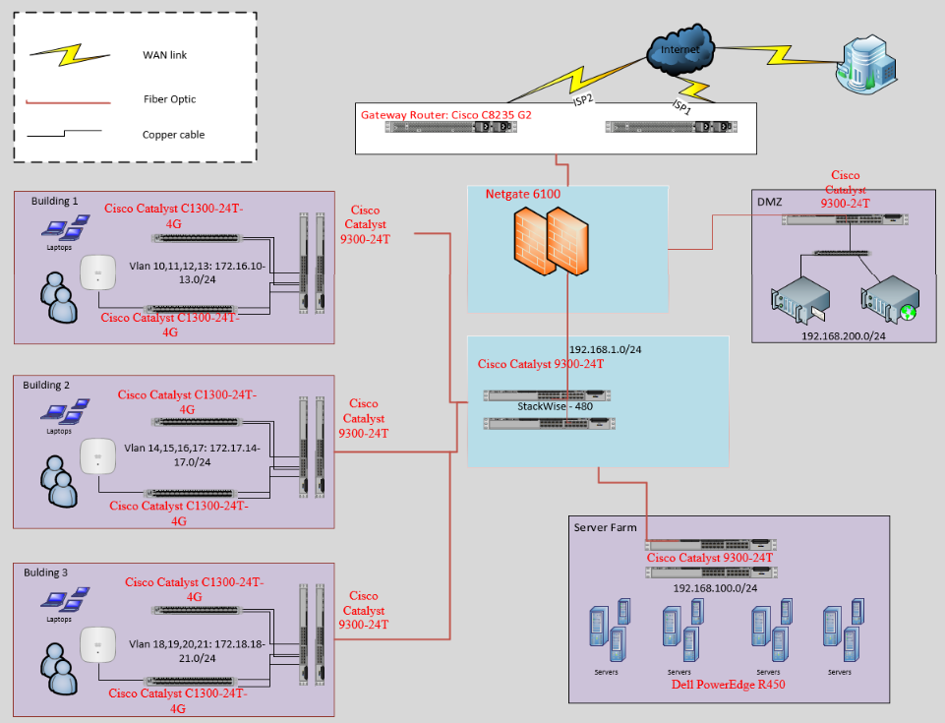
Kết nối Internet (WAN): Sử dụng 2 đường truyền ISP riêng biệt nối vào cụm Gateway Router Cisco C8235-G2 thông qua cáp WAN. Cơ chế HSRP được cấu hình để đảm bảo dự phòng gateway.
Trục xương sống (Core Layer): Sử dụng cụm Core Switch Cisco Catalyst 9300 chạy công nghệ StackWise-480. Kết nối từ Router biên xuống Firewall pfSense và từ Firewall xuống Core được thực hiện bằng Cáp quang Multimode OM4 (đường màu đỏ) để đảm bảo băng thông trục chính 10Gbps và độ trễ thấp nhất.
Vùng Máy chủ (Server Farm): Các máy chủ Dell PowerEdge R450 được kết nối tập trung vào Switch Core thông qua Cáp quang OM4 để đáp ứng tốc độ truy xuất dữ liệu cực nhanh cho 1000 thiết bị.

Các tòa nhà:
- Sử dụng Cáp quang OM4 để kết nối từ Core Switch tới các Distribution Switch (Cisco 9300) tại mỗi tòa nhà nhằm duy trì tốc độ 10Gbps xuyên suốt.
- Từ Distribution Switch xuống các Access Switch (Cisco C1300) và tới các thiết bị đầu cuối (Laptops, Access Points) sử dụng Cáp đồng Cat6A. Loại cáp này đảm bảo hiệu suất 10Gbps ở khoảng cách ngắn và tối ưu hóa chi phí hạ tầng.
Trong sơ đồ, hệ thống được chia thành 3 vùng riêng biệt, mỗi vùng có mức độ bảo mật riêng tương ứng giảm dần từ LAN, DMZ, WAN.
Trong mạng LAN, hệ thống được phân làm 3 lớp nhằm nâng cao hiệu suất, khai thác toàn bộ hiệu năng của thiết bị.
Các kết nối giữa core-distribution, distribution-access đều là kết nối đôi nhằm đảm bảo tính sẵn sàng, cân bằng tải.
Building 1: Gồm các Switch truy cập (AccSW1, 2) quản lý các VLAN từ 10 đến 13 (dải IP 172.16.0.0) phục vụ cho các phòng ban khác nhau.
Building 2: Gồm các Switch (AccSW3, 4) quản lý các VLAN từ 14 đến 17 (dải IP 172.17.0.0).
Building 3: Gồm các Switch (AccSW5, 6) quản lý các VLAN từ 18 đến 21 (dải IP 172.18.0.0).
Các đường kết nối từ Access lên Distribution cũng sử dụng EtherChannel (Po1, Po2...) để tối ưu hóa hiệu suất.
Sơ đồ vật lí trên Building 1
Building 1 là nơi chứa các thiết bị chính tring hệ thống như core, firewall, gateway router, các server trong hệ thống như web, mail, dhcp, dns, domain controller, distribution switch và access switch
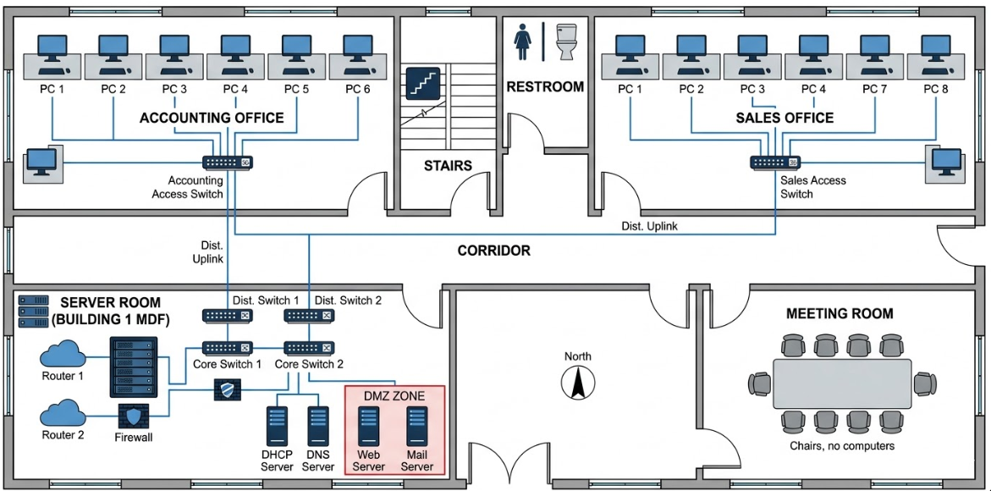
Sơ đồ vật lí trên Building 2,3
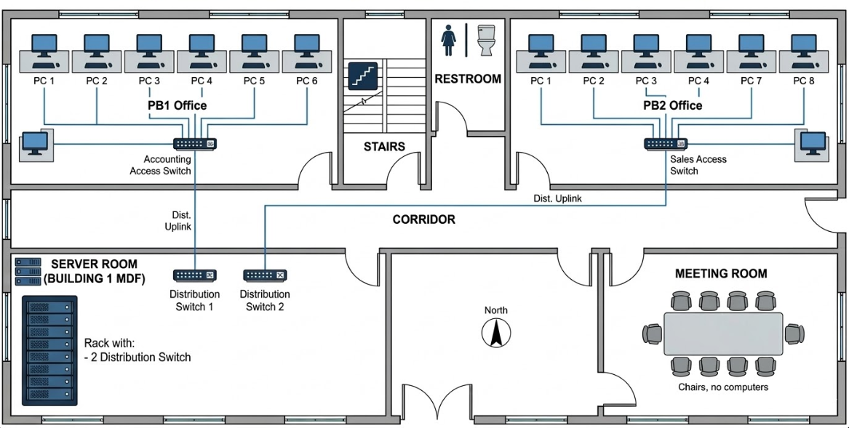

- Quy hoạch IP
Việc quy hoạch địa chỉ IP được thực hiện theo nguyên tắc phân đoạn mạng để tối ưu hóa quản lý và tăng cường bảo mật cho từng khu vực chức năng.
Phân bổ VLAN và IP nội bộ
Khu vực | Vlan, Dải địa chỉ | Ghi chú
Building 1 | Vlan10 - 13: 172.16.10.0/24 - 172.16.13.0/24 | Phân tách theo phòng ban, kết nối qua DisSW1
Building 2 | Vlan14 - 17: 172.17.14.0/24 - 172.17.17.0/24 | Phân tách theo phòng ban, kết nối qua DisSW2
Building 3 | Vlan18 - 21: 172.18.18.0/24 - 172.18.21.0/24 | Phân tách theo phòng ban, kết nối qua DisSW3
Vùng DMZ | 192.168.200.0/24 | Khu vực chứa Web, Mail server
Internal server | 192.168.100.0/24 | khu vực chứa DHCP, DNS server
LAN | 192.168.1.0/24 | Kết nối giữa mạng nội bộ và firewall
WAN | 192.168.150.0/24 | Kết nối giữa internet và firewall

- Các kỹ thuật triển khai
Triển khai hạ tầng mạng phân lớp
Hệ thống được tổ chức theo mô hình 3 lớp chuẩn Cisco đểtối ưu hóa việc quản lí và mở rộng
Lớp AccSW: kết nối trực tiếp với hơn 1000 thiết bị đầu cuối của 12 phòng ban
Lớp Distribution/Core: là nơi xử lí toàn bộ lưu lượng định tuyến liên Vlan với tốc độ cao
Kỹ thuật ảo hóa mạng nội bộ
Phân đoạn Vlan: chia mạng thành 12 Vlan tương ứng với 12 phòng ban (Vlan10-22) để cô lập miền quảng bá
802.1q trunking: triển khai trên tất cả các đường nối giữa các switch để cho phép lưu lượng của nhiều Vlan di chuyển trên cùng 1 đường truyền vật lí
VTP: đồng bộ hóa cấu hình Vlan tự động trên toàn bộ hệ thống switch, giảm sai sót do cấu hình thủ công.
Kỹ thuật gộp đường truyền Etherchannel/LACP
Sử dụng giao thức kiểm soát liên kết LACP (IEEE 802.3ad), gộp nhiều liên kế vật lý giữa các tầng switch (access, distribution, core) thành một liên kết logic (Port channel)
Kỹ thuật ảo hóa thiết bị lõi (CoreSW)
Sử dụng công nghệ StackWise-480 để kết nối 2 Switch vật lý thành một thực thể logic duy nhất, một cấu hình một địa chỉ IP quản lí duy hết cho toàn bộ cụm switch
Kỹ thuật dự phòng gateway với HSRP - Hot standby router protocol, điều hướng lưu lượng với Policy-based routing.
GwRouter1 (Active): Đặt priority 110. Nó sẽ gánh toàn bộ dữ liệu ra Internet trong điều kiện bình thường, GwRouter2 (Standby): Đặt priority 100. Nó chỉ đứng đợi, nếu GwRouter1 "chết", nó sẽ lên thay thế trong vòng vài giây.
Kỹ thuật dự phòng cho dịch vụ mạng
- Dự phòng phần cứng: triển khai nguồn kép (Dual PSU) kết nối vào hai hệ thống điện độc lập, loại bỏ rủi ro sập máy chủ do điện lưới
- Dự phòng dữ liệu: Cấu hình RAID (Redundant Array of Independent Disks) cho hệ thống ổ cứng SSD
- Dự phòng dịch vụ: cấu hình Failover DHCP, primary-secondary DNS, additional domain controller (ADC), web cluster.
Các giải pháp, kỹ thuật bảo mật hệ thống
Tường lửa
- Stateful packet inspection(SPI): kiểm soát luồng dữ liệu dựa trên trạng thái kết nối, chỉ cho phép traffic hợp lệ đi qua tường lửa
- Phân vùng DMZ: Cách ly hoàn toàn các Public Server (Web, Mail) khỏi mạng nội bộ nhằm giảm thiểu rủi ro tấn công leo thang
- IPS/IDS (Snort/Suricata): Phát hiện và ngăn chặn các dấu hiệu xâm nhập hoặc tấn công từ chối dịch vụ (DoS/DDoS) theo thời gian thực

Bảo mật đa lớp – bảo mật lớp truy cập
- Port Security: Giới hạn số lượng địa chỉ MAC trên mỗi cổng để ngăn chặn các thiết bị lạ cắm trái phép vào mạng
- DHCP Snooping & DAI (Dynamic ARP Inspection): Ngăn chặn các cuộc tấn công giả mạo máy chủ DHCP và giả mạo địa chỉ IP/ARP (Man-in-the-Middle).
Bảo mật hệ điều hành và dịch vụ
- System lockdown: kich hoạt tính năng này trên Dell R450 để ngăn chặn mọi thay đổi cấu hình phần cứng or firmware trái phép
- ACL: thiết lập list truy cập trên core switch để giới hạn các phòng ban có thể truy cập vào server
- Mã hóa dữ liệu: sử dụng Bitlocker mã hóa ổ cứng để bảo vệ dữ liệu nếu máy chủ bị can thiệp.
Hệ thống giám sát bà cảnh báo
- Centralized logging (syslog): tập trung toàn bộ nhật lí hoạt động từ firewall, core và server về một máy lưu trữ để lưu trữ và phân tích
- Cảnh báo thời gian thực: thiết lập thông báo qua mail, ... cho quản trị viên khi firewall phát hiện bất thường, tấn công hoặc khi có thiết bị lạ truy cập, ...

- Cấu hình các thiết bị
Gatewayrouter1
ena
conf t
no ip domain-lookup
hostname GwRouter1
enable secret admin

# Cấu hình cổng WAN kết nối Internet
int e0/1
ip address dhcp
no sh
exit

# Cấu hình cổng kết nối xuống pfSense
interface e0/2
ip address 192.168.150.1 255.255.255.0
# Thiết lập HSRP Group 1
standby 1 ip 192.168.150.254 # Virtual IP cho cụm Gateway
standby 1 priority 110 # lam Active
standby 1 preempt # Tự giành lại quyền Active khi sống lại
standby 1 track e0/1 20 # Nếu mất kết nối WAN, tự giảm 20 priority để nhường quyền
no sh
exit
# Định tuyến mặc định ra Internet
ip route 0.0.0.0 0.0.0.0 e0/1
Gatewayrouter2
ena
conf t
no ip domain-lookup
hostname GwRouter2
enable secret admin

int e0/0
ip address dhcp
no sh
exit

interface e0/2
ip address 192.168.151.1 255.255.255.0
# HSRP dự phòng
standby 1 ip 192.168.150.254
standby 1 priority 100 # Priority thấp hơn (Standby)
standby 1 preempt
no shutdown
exit

ip route 0.0.0.0 0.0.0.0 e0/0
CoreStack (bao gồm cả CoreSW1 và 2)
ena
conf t
no ip domain-lookup
hostname CoreStack
enable secret admin

# 1. Cấu hình StackWise
switch 1 priority 15
switch 2 priority 1

# 2. Tạo các VLAN người dùng
vlan 10,11,12,13,14,15,16,17,18,19,20,21,100
ex

# 3. Cấu hình cổng Layer 3 nối lên pfSense (e1/1)
int e1/1
no switchport
ip address 192.168.1.2 255.255.255.0
no sh
exit

# 4. Cấu hình EtherChannel nối xuống Distribution SW
interface range e0/1 - 2
channel-group 11 mode active
exit

interface Port-channel 11
switchport mode trunk
switchport trunk allowed vlan all
exit

# 5. Cấu hình SVI - Default Gateway cho các VLAN
int vlan10
ip address 172.16.10.1 255.255.255.0
no sh
int vlan11
ip address 172.16.11.1 255.255.255.0
no sh
int vlan12
ip address 172.16.12.1 255.255.255.0
no sh
int vlan13
ip address 172.16.13.1 255.255.255.0
no sh
int vlan14
ip address 172.17.14.1 255.255.255.0
no sh
int vlan15
ip address 172.17.15.1 255.255.255.0
no sh
int vlan16
ip address 172.17.16.1 255.255.255.0
no sh

int vlan17
ip address 172.17.17.1 255.255.255.0
no sh
int vlan18
ip address 172.18.18.1 255.255.255.0
no sh
int vlan19
ip address 172.18.19.1 255.255.255.0
no sh
int vlan20
ip address 172.18.20.1 255.255.255.0
no sh
int vlan21
ip address 172.18.21.1 255.255.255.0
no sh
ex

# 6. Định tuyến tĩnh đẩy lưu lượng ra Firewall
ip route 0.0.0.0 0.0.0.0 192.168.1.1

DisSW1 các thiết bị DisSW2,3 cấu hình các chức năng tương tự
ena
conf t
no ip domain-lookup
hostname DisSW1
enable secret admin
vlan 10,11,12,13
ex
# EtherChannel lên Core (Po11)
int range e0/0 - 1
channel-group 11 mode active
ex
int po11
switchport mode trunk
exit

# Cấu hình Trunking xuống các Access SW
int range e1/1, e1/2
channel-group 1 mode active
exit

InternalServer switch:
ena
conf t
hostname Internal-SW
vlan 100
exit

# Kết nối lên Core Stack (Po14)
interface range e0/0 - 1
channel-group 14 mode active
exit

# Gán cổng cho Server (Vd: DC)
interface e1/3
switchport mode access
switchport access vlan 100
exit
Các AccSW tương tự với nhau chỉ khác nhau về interface kết mối và các vlan tương ứng
ena
conf t
no ip domain-lookup
hostname AccSW1
enable secret admin

vlan 10
name User_VLAN10
vlan 11
name User_VLAN11
exit

# Cổng Trunking lên lớp Distribution
interface range e0/1 - 2
channel-group 1 mode active
exit

interface Port-channel 1
switchport mode trunk
exit

# Gán cổng cho máy trạm (VPC)
interface e0/0
switchport mode access
switchport access vlan 10
# Tính năng bảo mật cổng
switchport port-security
switchport port-security maximum 2
spanning-tree portfast
exit

Tiến hành cấu hình cho firewall (cấu hình các interface, ip, thiết lập route, rules), server cấu hình các dịch vụ (DHCP, DNS, WEB, MAIL, các tính năng dự phòng như failover DHCP, primary-secondary DNS, web cluster, additional domain controller)

- Danh mục thiết bị và dự toán đầu tư
STT | Tên thiết bị | Chức năng | Thông số kỹ thuật | Số lượng | Đơn giá (vnd) | Thành tiền  (vnd)
Các thiết bị
1 | Cisco C8235-G2 | Gateway  router | - WAN Port: 2 x 10G SFP/SFP+ 2 x 2.5G mGig RJ-45 (2x UPoE+)  - Flex Ports : 2 x 2.5G mGig RJ-45 (2x PoE+)  - LAN Ports: 4 x 2.5G mGig RJ-45  - Management Port: 1 x RJ-45 OOB Mgmt 1 x RJ-45/1x micro-USB console  - DRAM: 16GB, Storage: 16GB  - Power Supply: 66 W AC  - Forwarding : 19 Gbps  - IPsec: 5 Gbps  - SD-WAN: 4 Gbps  - Threat protection* (EMIX): 2.4 Gbps  - Advanced Routing & NAT: Hỗ trợ đầy đủ các giao thức định tuyến tĩnh, định tuyến động, cơ chế cân bằng tải (Load Balancing) và kỹ thuật Dynamic NAT với Overload (PAT). | 2 | 42.000.000 | 84.000.000
2 | Cisco Catalyst 9300-24T | Core/distribution switch | - Ports: 24 x 1000M (Data ports)  - Module rời: 4 x 10G SFP+ uplink  - Công nghệ ảo hóa: Cisco StackWise-480  - Hỗ trợ Dual Redundant Power Supplies  - Switching capacity lên đến 208 Gbps  - Forwarding rate: 154.76 Mpps  - Hỗ trợ đầy đủ OSPF, EIGRP, BGP, IS-IS và Inter-VLAN Routing | 7 | 42.500.000 | 297.500.000
3 | Cisco Catalyst C1300-24T-4G | Access switch | - Ports: 1. 24x 1000 Mbps (Gigabit Ethernet) ports, 4x 1G SFP uplinks  - Switching Capacity: 56 Gbps  - DRAM: 512 MB / Flash Storage: 256 MB  - Dashboard Web-GUI trực quan, hỗ trợ cấu hình qua Mobile App và Bluetooth  - Static Routing: Hỗ trợ lên đến 32 đường định tuyến tĩnh và 128 IP Interfaces, cho phép phân đoạn mạng (VLAN segmentation)  - Tích hợp các chuẩn bảo mật hàng đầu như IEEE 802.1X, DHCP Snooping, Dynamic ARP Inspection, IP Source Guard và Port Security | 6 | 16.000.000 | 96.000.000
4 | Netgate 6100 | Firewall | - CPU: Intel® Atom® C3558 (4-core @ 2.2 GHz)  - 8 GB DDR4 / 16 GB eMMC  - 2x 10 Gbps SFP+ (WAN), 4x 2.5 Gbps RJ-45 (LAN), 2x 1 GbE Combo (SFP/RJ45)  - Multi-WAN & DMZ, Stateful Packet Inspection (SPI), Giao thức CARP (Common Address Redundancy Protocol), ... | 1 | 28.109.000 | 28.109.000
5 | Dell PowerEdge R450 | Enterprise server | - CPU: 1x Intel® Xeon® Silver 4310 (12 Cores, 2.1GHz)  - 32GB DDR4 RDIMM 3200MT/s (upgrade 1TB), 2x 480GB SSD SATA (Cấu hình RAID 1), PERC H755 Adapter (Hỗ trợ RAID 0, 1, 5, 10), tương thích với nhiều hệ điều hành.  - Dual-port 1GbE LOM onboard  - Nguồn dự phòng kép (Dual Redundant) 600W | 6 | 99.140.000 | 594.840.000
Danh sách các gói phần mềm license
6 | License DNA Advantage (3 năm) |  | Bao gồm các tính năng StackWise-480 & High Availability, Advanced Routing (L3), Segmentation | 9 | 18.000.000 | 162.000.000
7 | (pfSense+ software) |  | Giao thức CARP, Stateful Packet Inspection (SPI), Tăng tốc phần cứng (Hardware Acceleration), IPsec & OpenVPN Performance | 1 | 19.000.000 | 19.000.000
8 | Windows Server 2025 Std gói 16-Core Pack |  | Hổ trợ đáp ứng đủ các dịch vụ, Hotpatching, Next-Gen Active Directory, NVMe Storage Optimization | 6 | 24.000.000 | 144.000.000
Cabling
9 | Cáp Stack-wise |  | Kết nối giữa các coreSW với nhau | 2 | 5.000.000 | 10.000.000
10 | Fiber Optic OM4 8-core |  | Kết nối giữa coreSW – disSW, disSW-accSW, cấu trúc ống lỏng, dùng ngoài trời/trong nhà | 1000 mét | 25.000 vnd / mét | 25.000.000
11 | Copper Cable – cat6a |  | Thùng 305m, chống nhiễu, 10Gbps | 30 thùng | 8.500.000 | 255.000.000
12 | module C9300-NM-8X |  | Module mở rộng 8 cổng 10G SFP+ | 7 | 15.000.000 | 105.000.000
13 | Patch Cord Cat6A |  |  | 1000 sợi | 40.000/  dây | 40.000.000
14 | Patch Cord Quang OM4 |  |  | 50 sợi | 200.000/  dây | 10.000.000
Kệ tủ, các thiết bị thi công
15 | Tủ rack 10u d400 |  |  | 5 | 2.000.000 | 10.000.000
16 | Các thiết bị thi công: kéo cắt cáp, ổng nhựa dẫn dây, …. |  |  |  | 30.000.000 | 30.000.000
17 | Chi phí dự phòng – nhân công |  |  |  | 100.000.000 | 100.000.000
TỔNG CỘNG |  |  |  |  |  | 2.010.449.000

- Hướng phát triển và kết luận
Hướng phát triển trong tương lai
- Nâng cấp High Availability (HA): Triển khai cặp Firewall pfSense chạy giao thức CARP để đảm bảo kết nối Internet liên tục 24/7. Công nghệ sử dụng: CARP (Common Address Redundancy Protocol).
- Tối ưu hóa lớp Distribution: Trang bị mô hình Dual-Distribution cho mỗi tòa nhà, kết hợp kỹ thuật Multi-chassis EtherChannel để dự phòng lỗi thiết bị mức độ cao nhất.
- Bảo mật Zero Trust: Triển khai xác thực 802.1X toàn mạng để kiểm soát chặt chẽ mọi điểm truy cập đầu cuối.
Kết luận
Sau khi hoàn thành việc thiết kế, mô phỏng hệ thống mạng cho doanh nghiệp với quy mô hơn 1000 thiết bị đạt được kết quả chính sau:
- Tối ưu hóa hạ tầng: triển khai thành công mô hình 3 lớp chuẩn cisco, phân tách hệ thống thành 12 phòng ban qua VLAN.
- Tính sẳn sàng cao: thiết lập hệ thống dự phòng toàn diện tại các điểm nút quan trọng bằng các công nghệ như stack wise, etherchannel.
- Bảo mật đa tầng: bảo vệ dữ liệu doanh nghiệp thông qua tường lửa, phân vùng DMZ và các chính sách bảo mật lớp 2
- Dịch vụ ổn định: đảm bảo hiệu suất các dịch vụ hạ tầng.
Hệ thống đáp ứng đầy đủ các tiêu chí về hiệu suất - bảo mật - sẵn sàng, là nền tảng hạ tầng vững chắc cho sự phát triển dài hạn của doanh nghiệp

